Установка PostgreSQL 11

Для установки PostgreSQL 11 необходимо выполнить команды

1. Добавить репозитарий PostgreSQL в dnf: **sudo dnf -y install** [**https://download.postgresql.org/pub/repos/yum/reporpms/EL-8-x86_64/pgdg-redhat-repo-latest.noarch.rpm**](https://download.postgresql.org/pub/repos/yum/reporpms/EL-8-x86_64/pgdg-redhat-repo-latest.noarch.rpm)

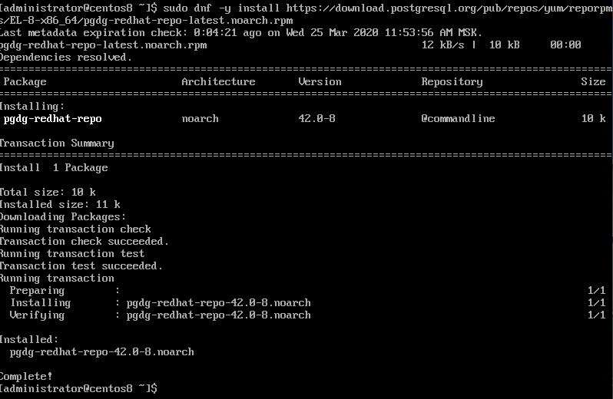

1. Просмотр сведений о пакете с помощью:  **rpm -qi pgdg-redhat-repo**

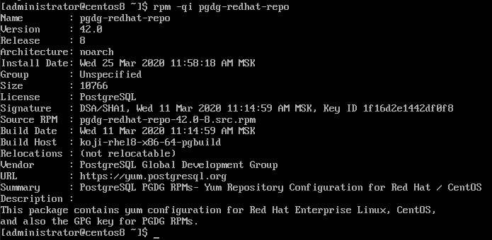

1. Отключаем модуль postgresql: **sudo dnf module disable postgresql**

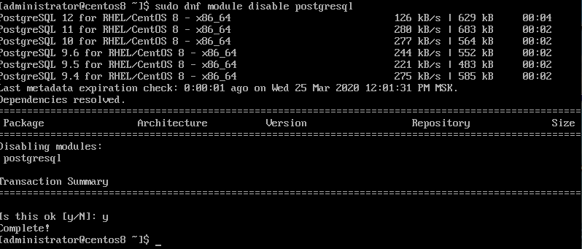

1. Очищаем кэш dnf**: sudo dnf clean all**
2. Установка сервера PostgreSQL 11 и клиентские пакеты на CentOS 8 / RHEL 8: **sudo dnf -y install postgresql11-server postgresql11**

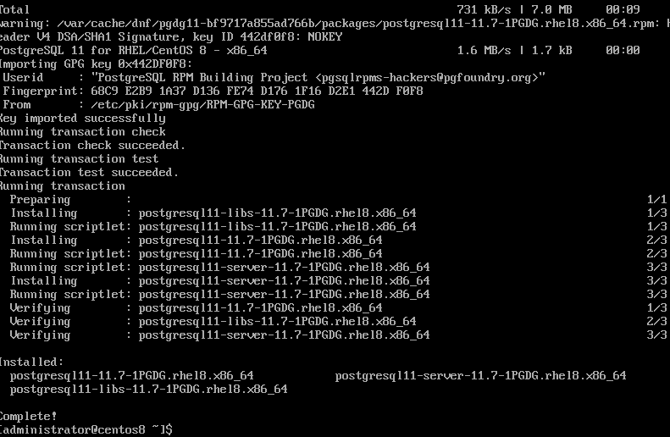

1. Информация о установленной версии: **dnf info postgresql11-server postgresql11**

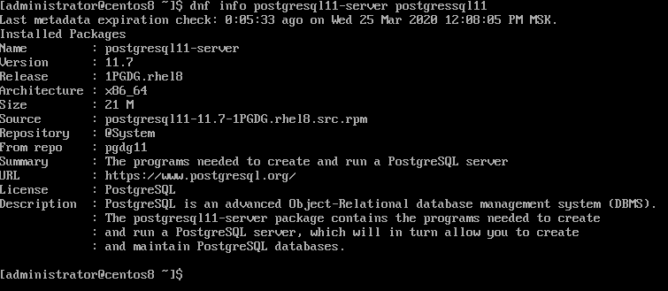

1. Проверим наличие локали en_US.UTF-8: locale -a | grep ru

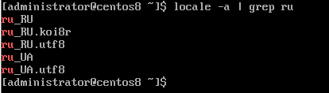

1. При отсутствии локали установить: sudo dnf install glibc-langpack-ru

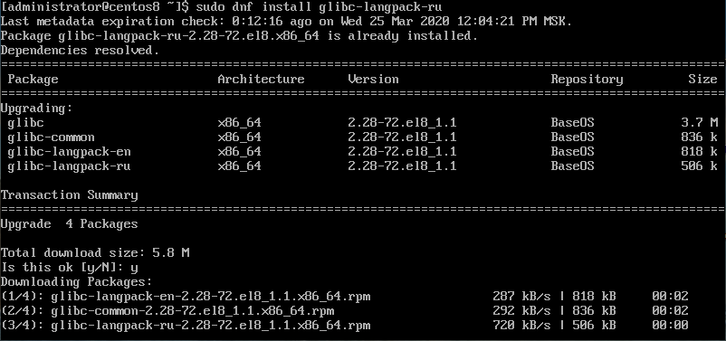

1. Выполним установку локали: sudo localectl set-locale LANG=ru_RU.UTF-8
2. Выполним проверку локали у пользователя: localectl status. Локаль должна иметь значение: System Locale: LANG=ru_RU.UTF-8

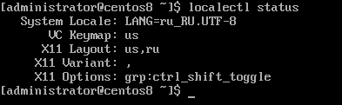

1. Выполняем инициализацию БД : sudo /usr/pgsql-11/bin/postgresql-11-setup initdb



1. Поставим сервис в автозагрузку и запустим его: sudo systlocaleemctl enable --now postgresql-11
2. Выполним проверку статуса сервиса: **sudo systemctl status postgresql-11**

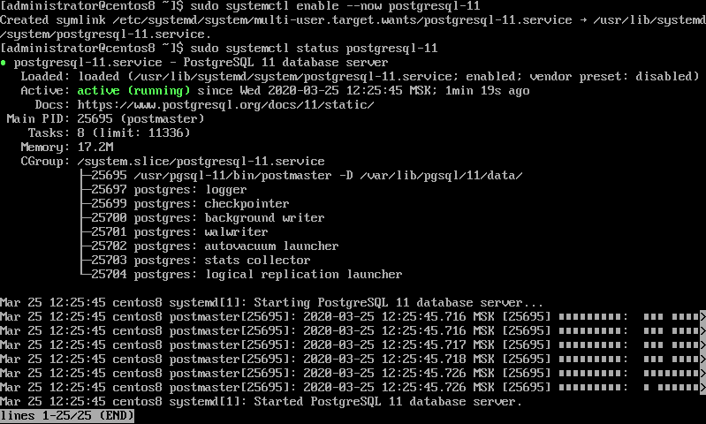

1. Переключим локаль обратно на en_US.UTF-8: localectl set-locale LANG=en_US.UTF-8
2. Проверим локаль у созданных БД кластера, Выполнив команды:

sudo su – postgres

psql

\l

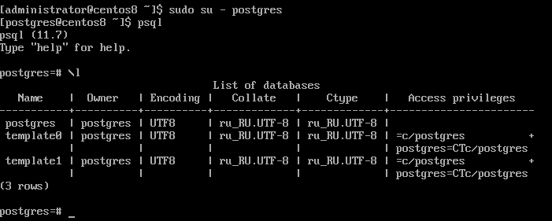

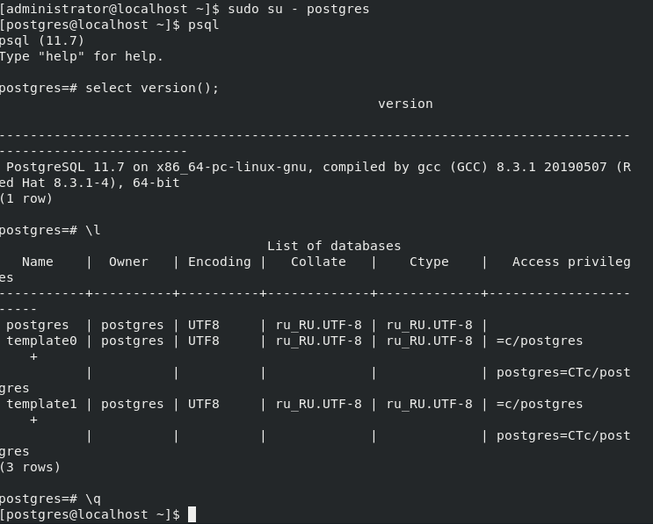

Локаль у БД должна иметь значение ru_RU.UTF-8

1. Изменим пароль у пользователя postgres: alter user postgres with password '12345678';



1. Добавим пользователя dbo и роль ks_sysadmins:

create role dbo superuser login password 'dbo';

create role ks_sysadmins;

grant connect on database postgres to ks_sysadmins;

grant temp on database postgres to ks_sysadmins;

grant dbo to ks_sysadmins;

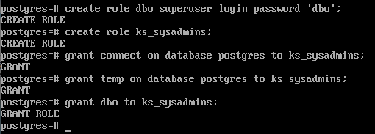

1. test

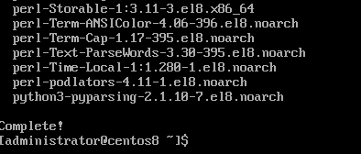

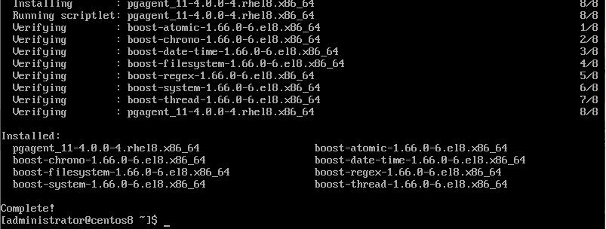

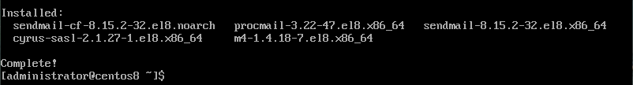

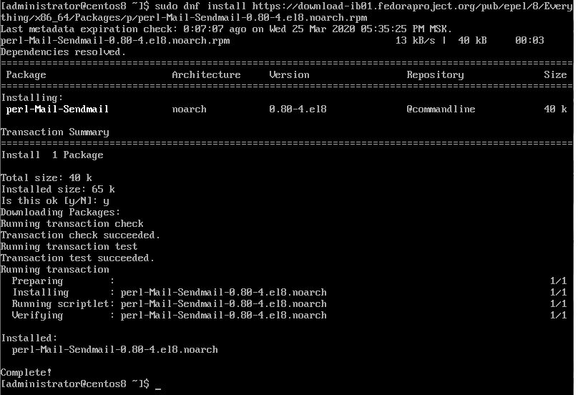ыг

